Лабораторная работа 7.

Исследование архитектуры сервера.
Оперативная память. Процессы.

- Определите общий размер области SGA.
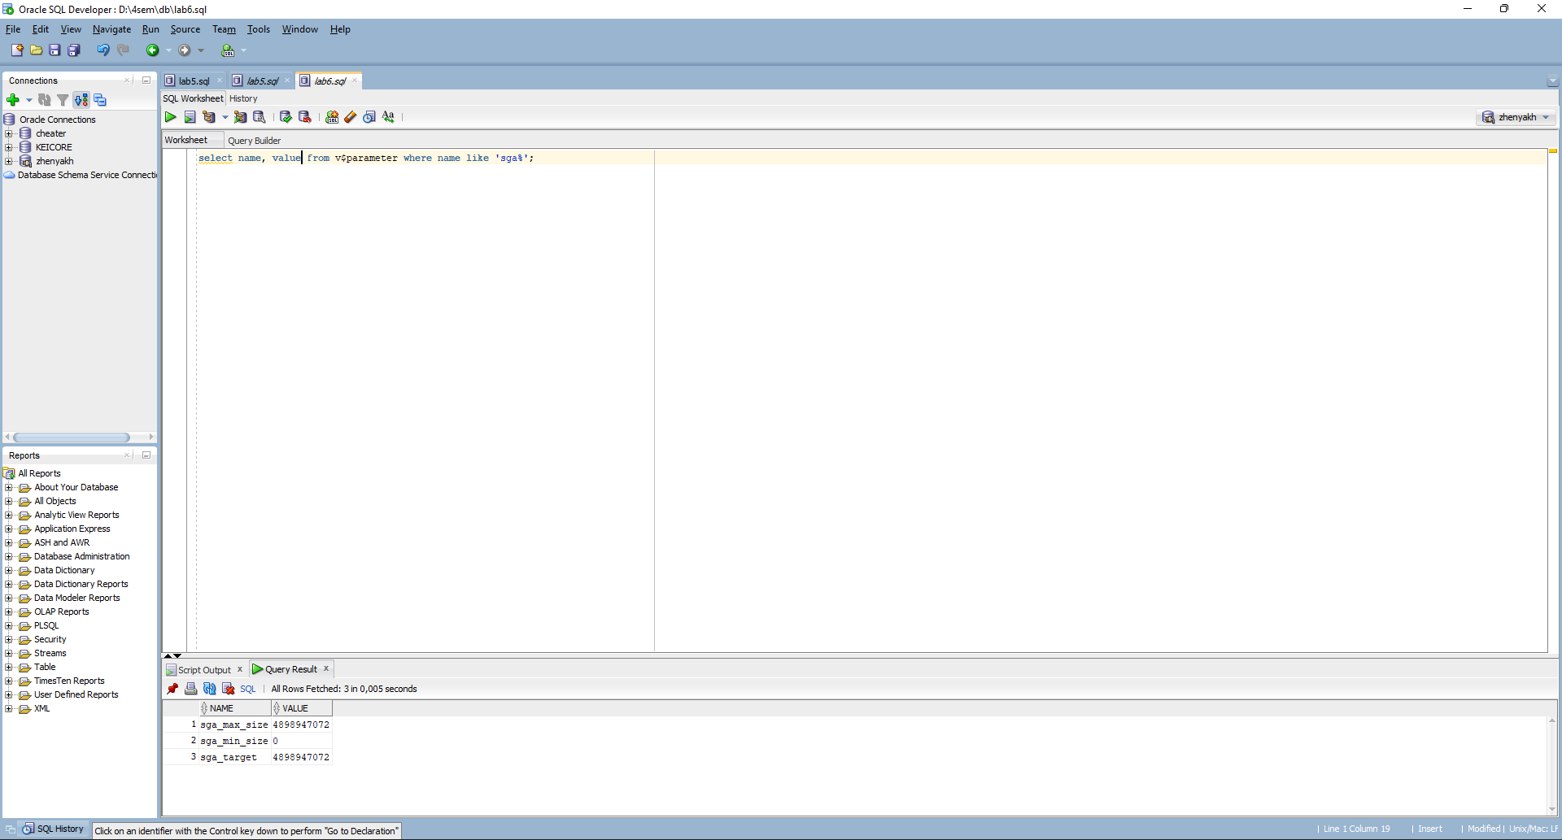
- Определите текущие размеры основных пулов SGA.
- 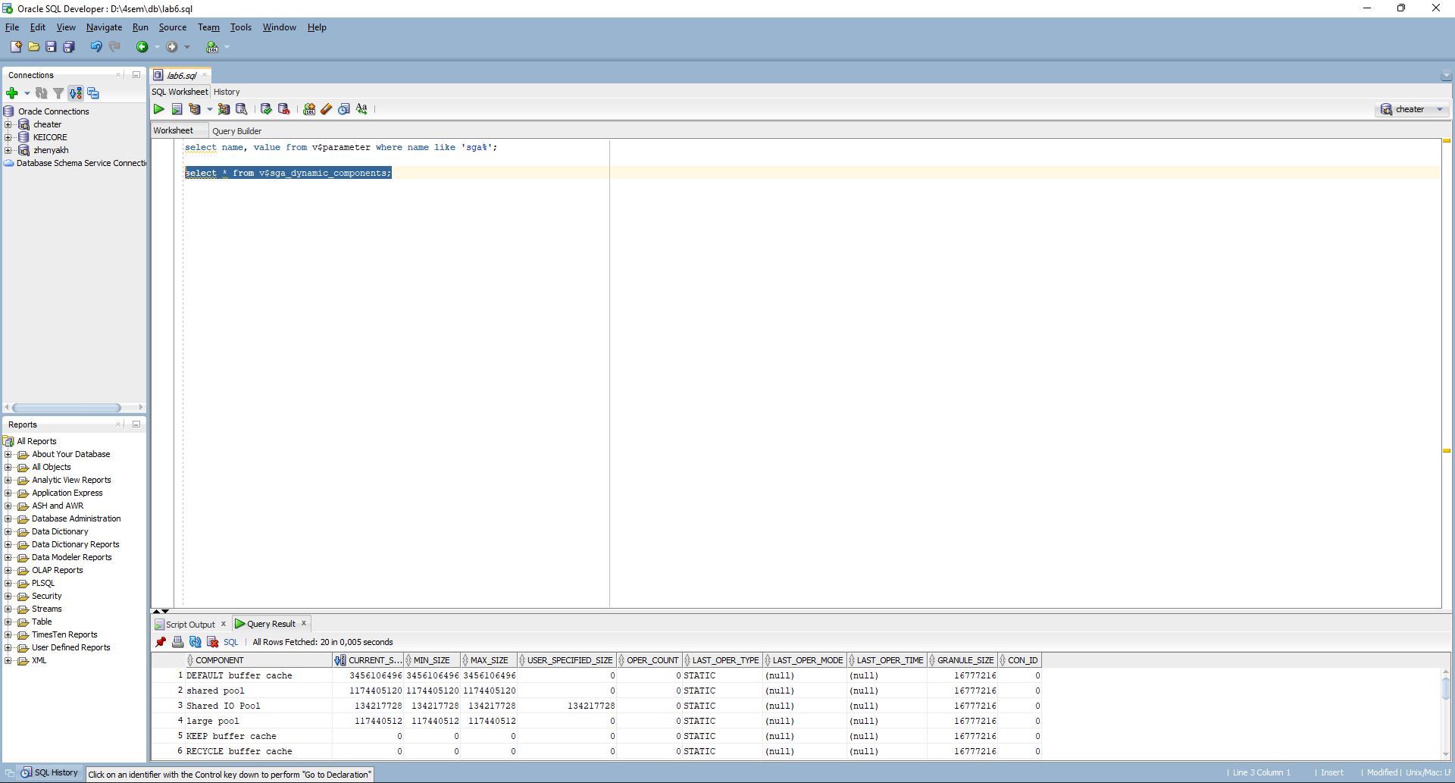
- Определите размеры гранулы для каждого пула.
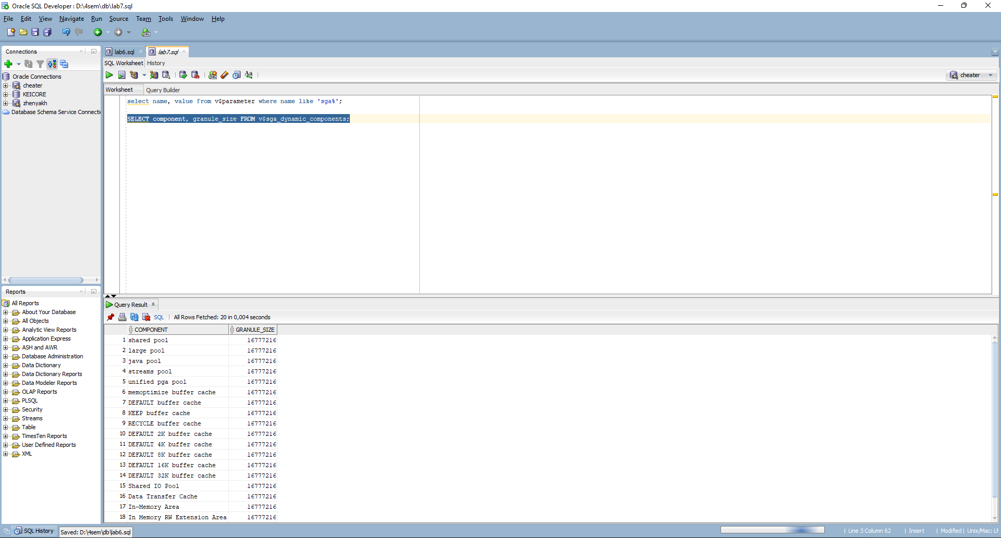
- Определите объем доступной свободной памяти в SGA.
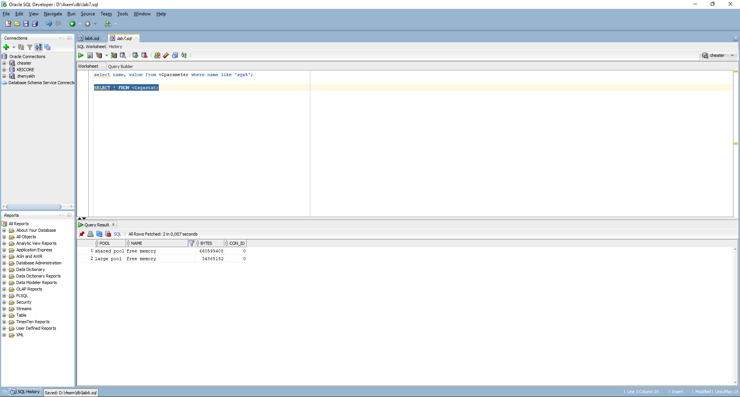
- Определите максимальный и целевой размер области SGA.
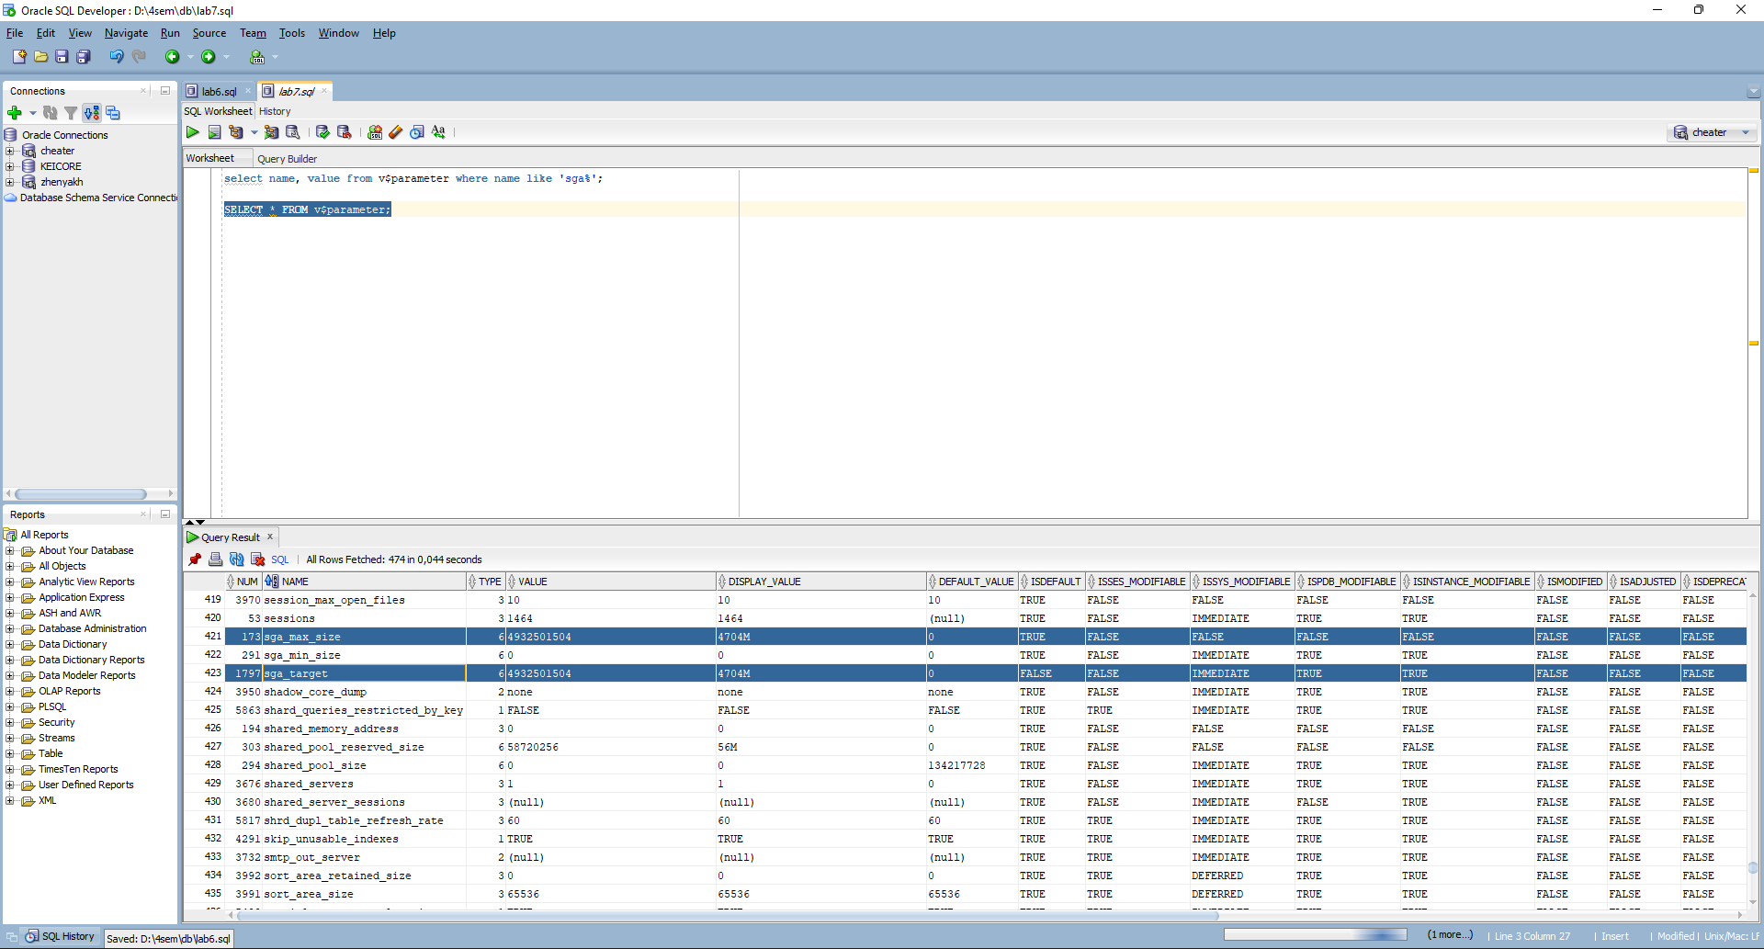
- Определите размеры пулов КЕЕP, DEFAULT и RECYCLE буферного кэша.
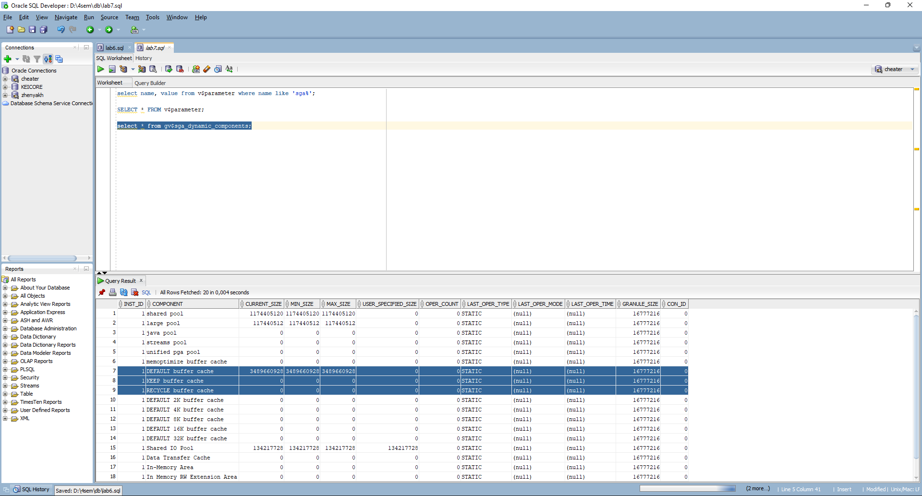
- Создайте таблицу, которая будет помещаться в пул КЕЕP. Продемонстрируйте сегмент таблицы.
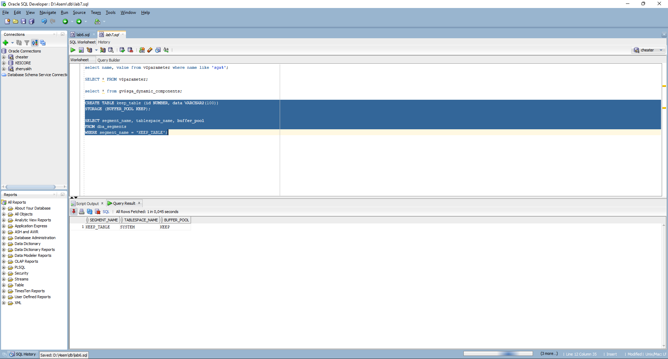
- Создайте таблицу, которая будет кэшироваться в пуле default. Продемонстрируйте сегмент таблицы.
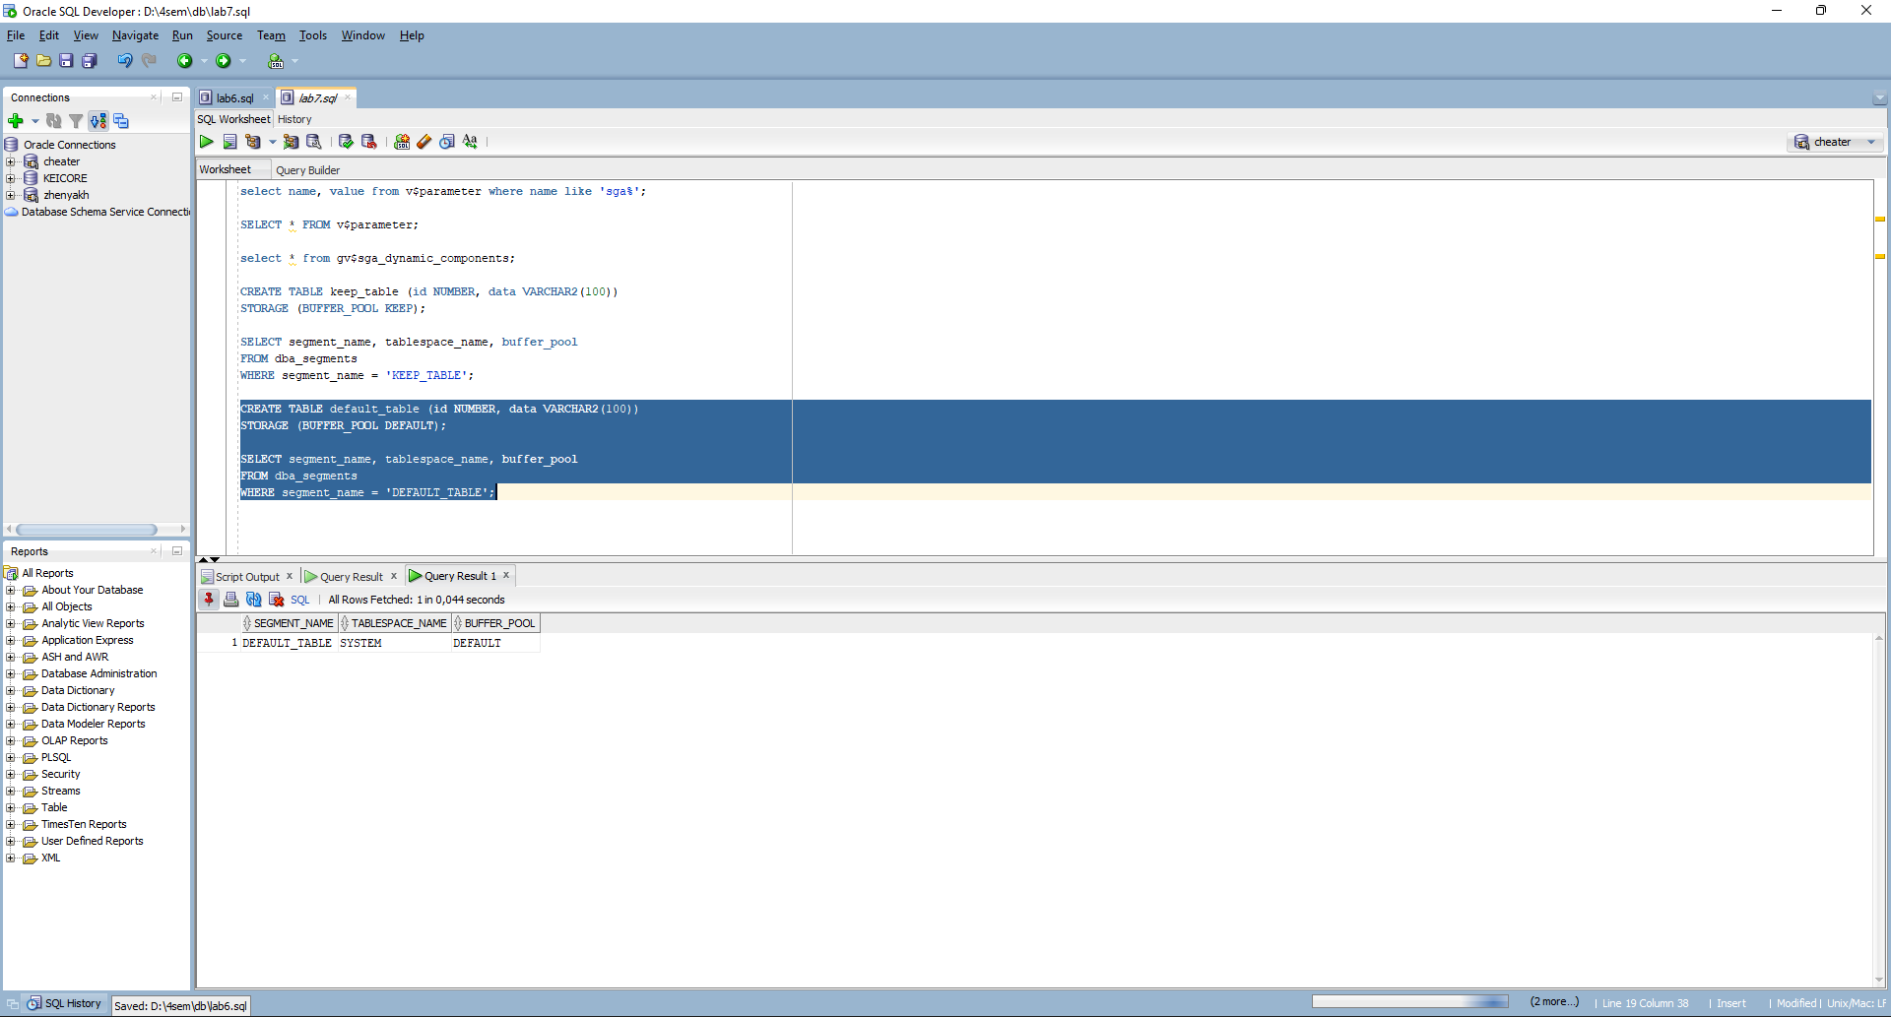
- Найдите размер буфера журналов повтора.
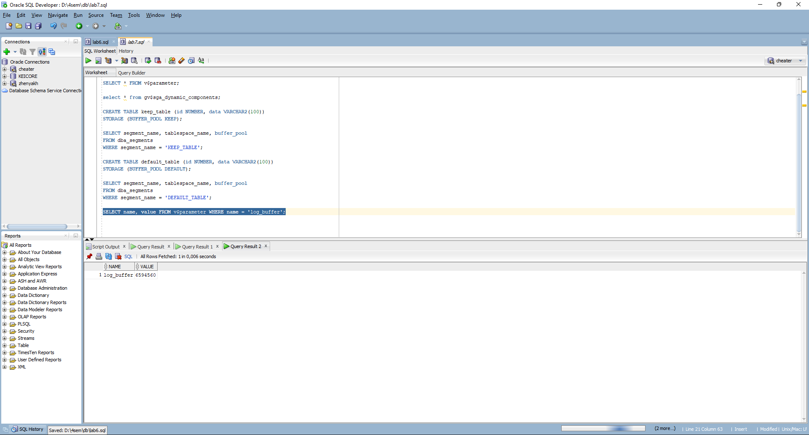
- Найдите размер свободной памяти в большом пуле.
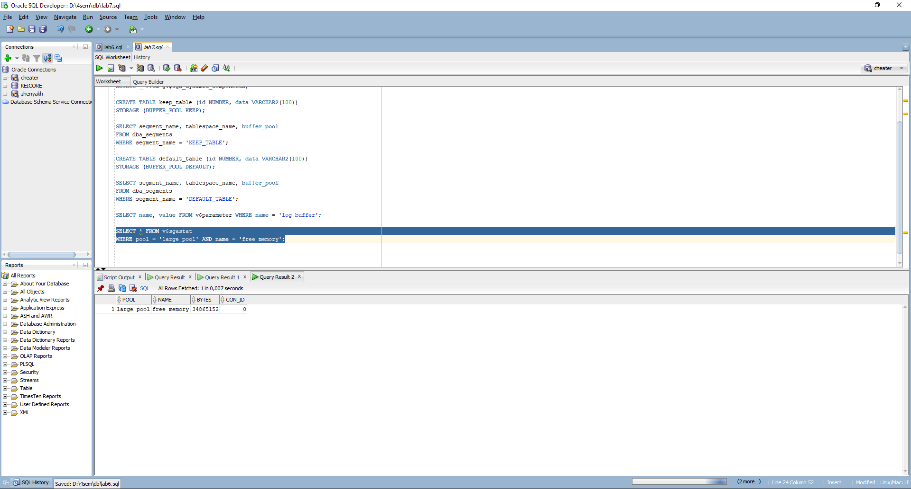
- Определите режимы текущих соединений с инстансом (dedicated, shared).
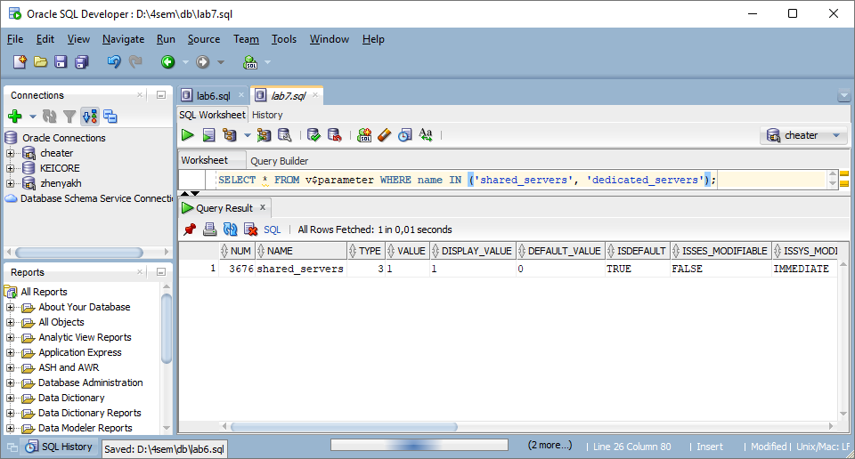
- Получите полный список работающих в настоящее время фоновых процессов.
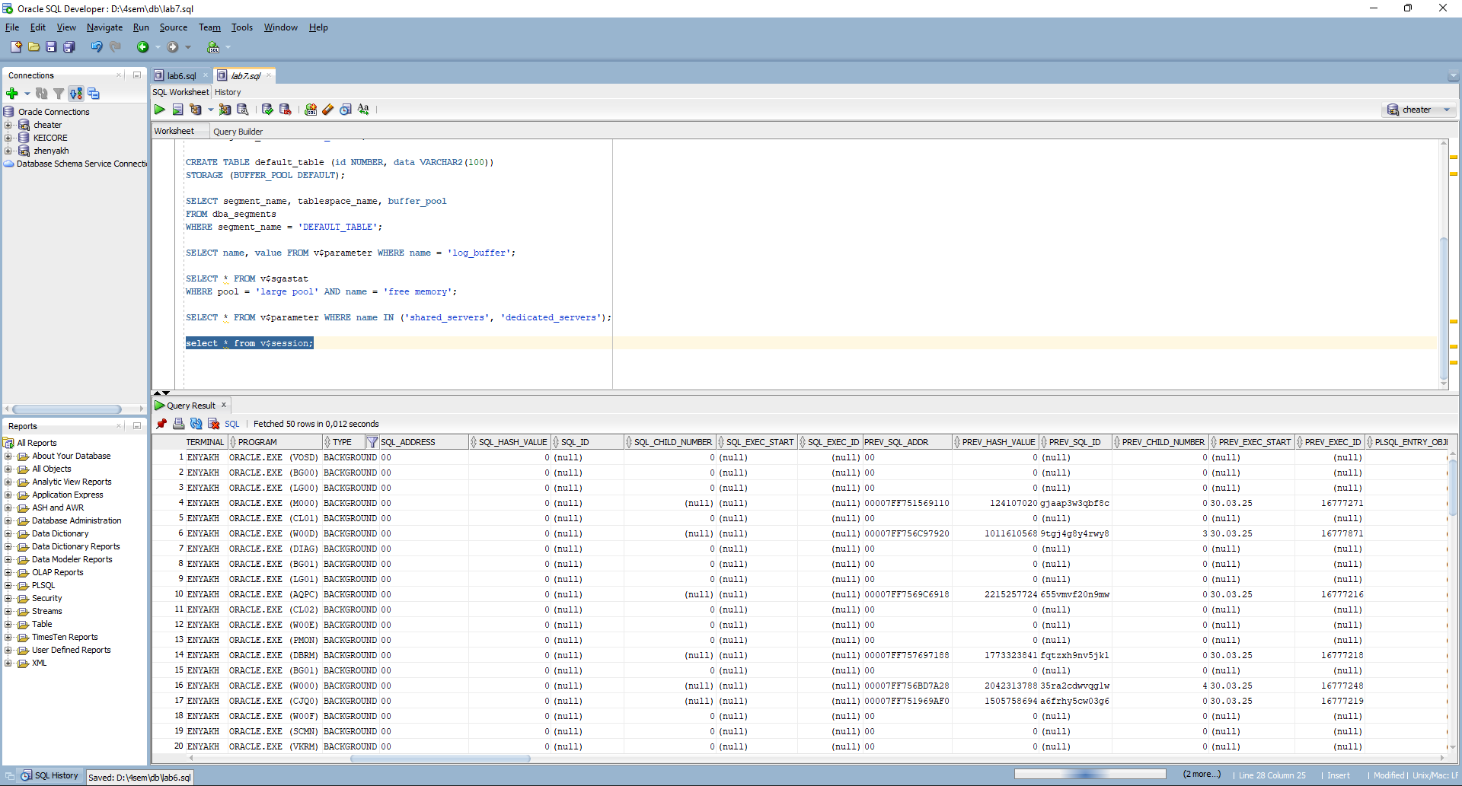
- Получите список работающих в настоящее время серверных процессов.
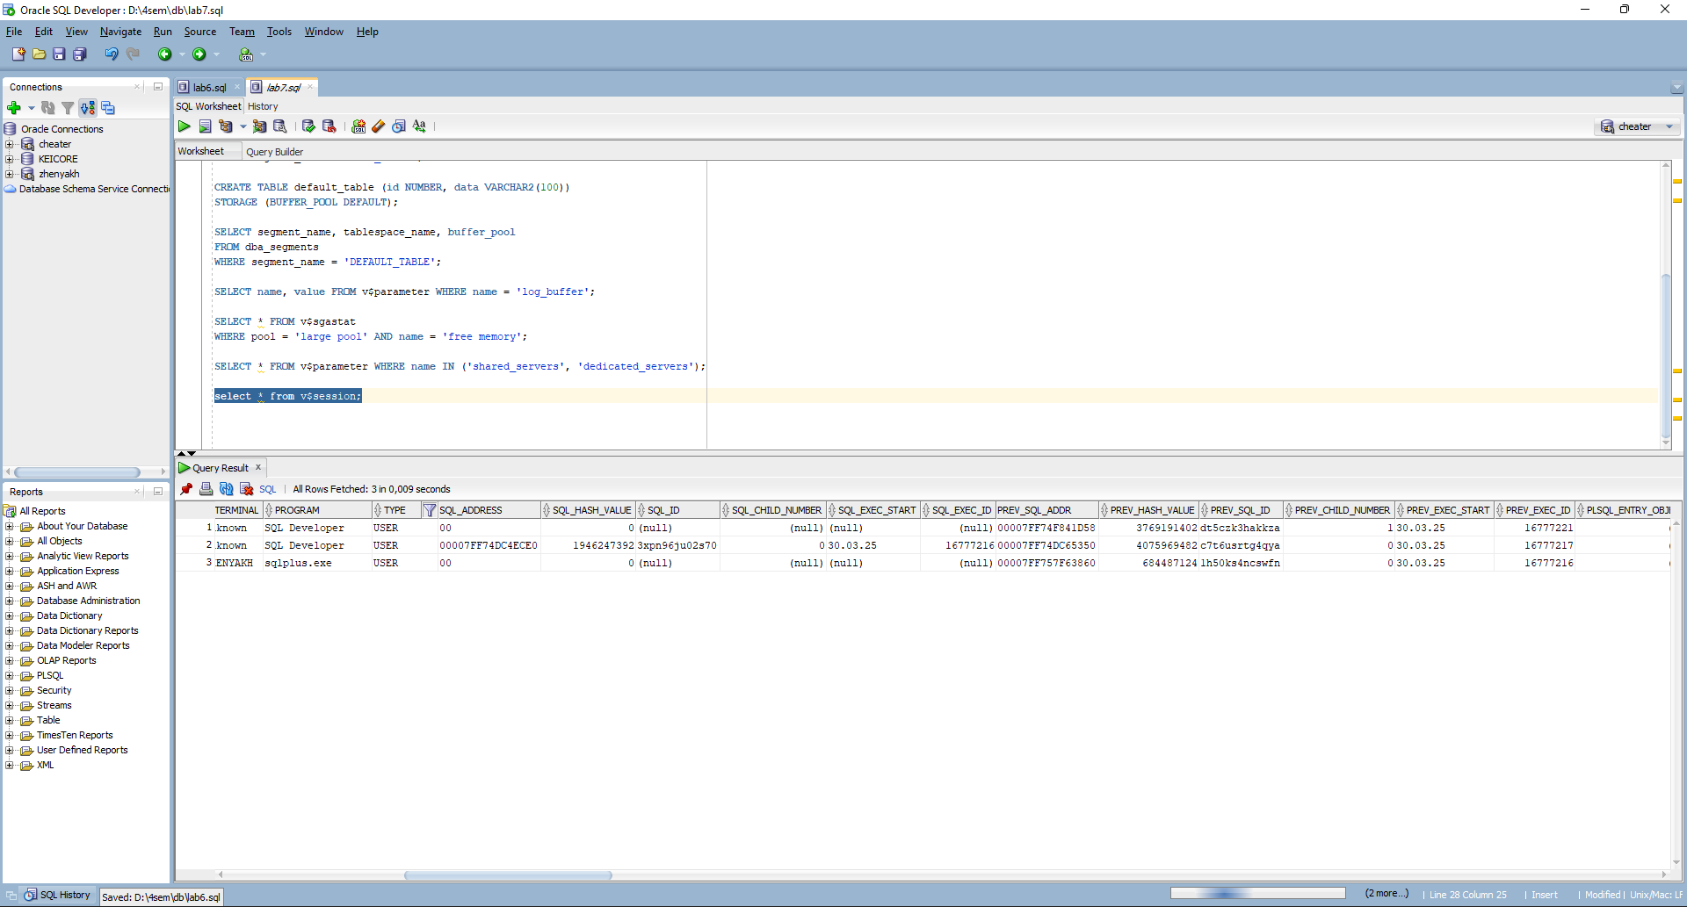
- Определите, сколько процессов DBWn работает в настоящий момент.
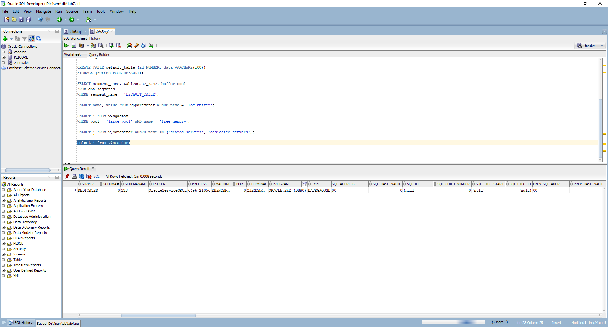
- Определите сервисы (точки подключения экземпляра).
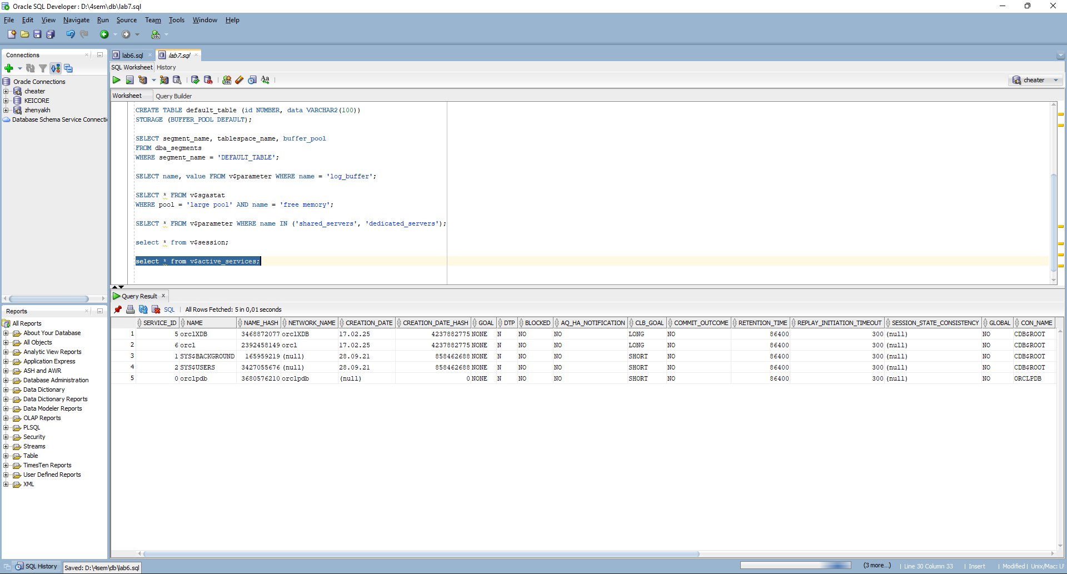
- Получите известные вам параметры диспетчеров.
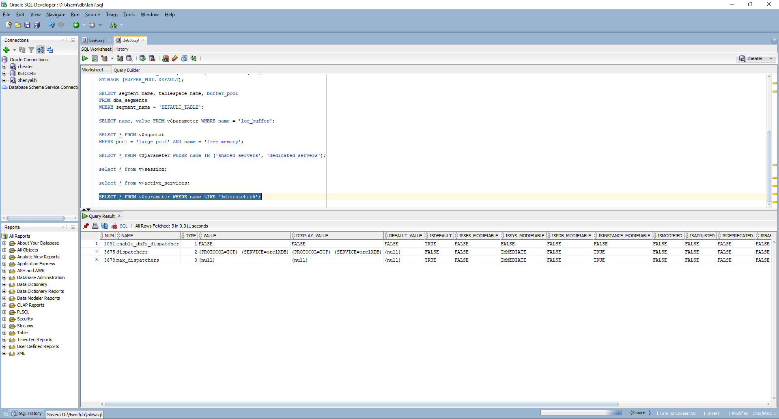
- Укажите в списке Windows-сервисов сервис, реализующий процесс LISTENER.
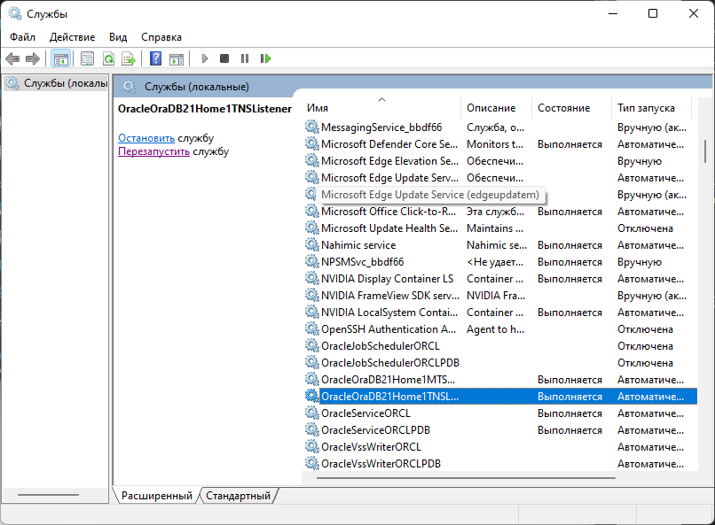
- Продемонстрируйте и поясните содержимое файла LISTENER.ORA.
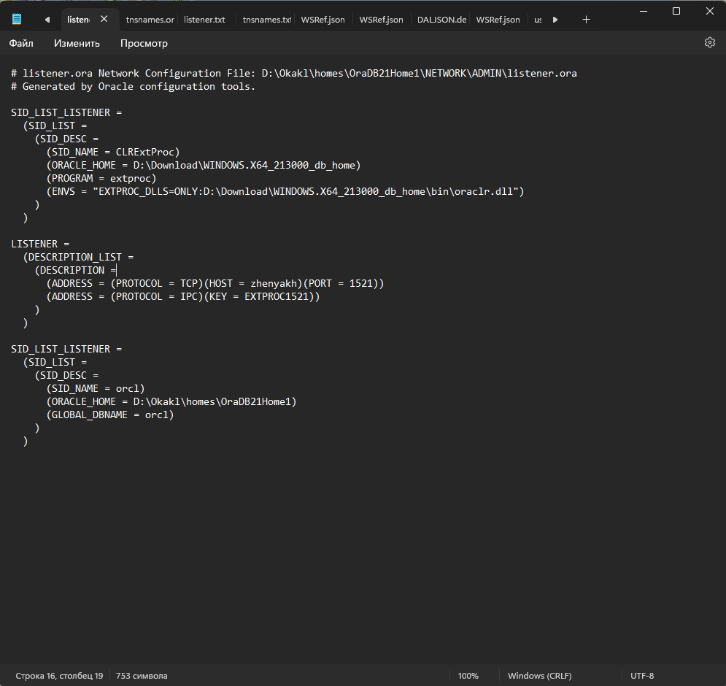
- Запустите утилиту lsnrctl и поясните ее основные команды.
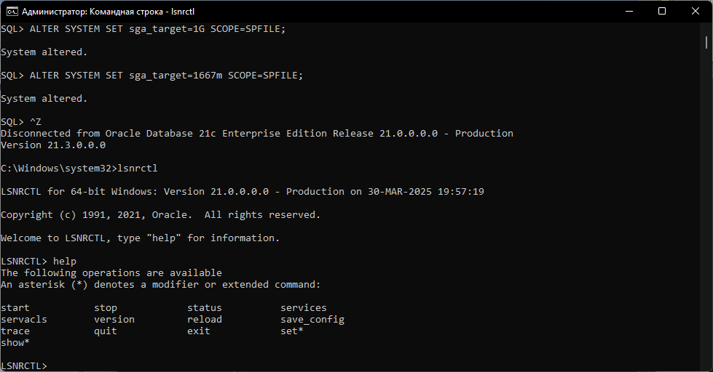

lsnrctl start: запускает listener.
lsnrctl stop: останавливает listener.
lsnrctl status: показывает статус listener.
lsnrctl services: показывает список обслуживаемых сервисов.

- Получите список служб инстанса, обслуживаемых процессом LISTENER.
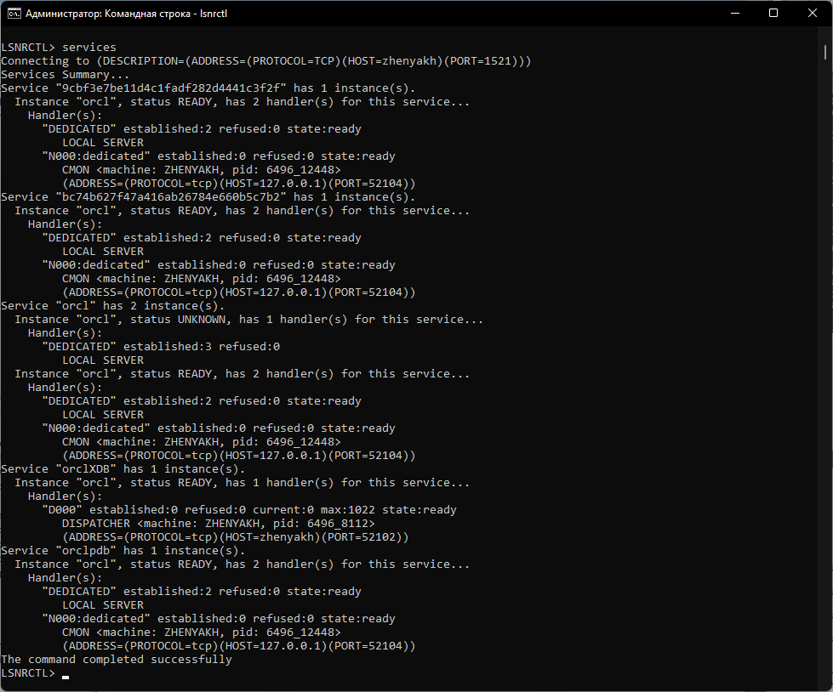

Ответьте на следующие вопросы
- Расшифруйте аббревиатуру SGA.
- Перечислите основные пулы памяти SGA, поясните их назначение.
- Поясните параметры SGA_MAX_SIZE и SGA_TARGET.
- Поясните назначение буферного кэша инстанса.
- Поясните назначение пулов КЕЕP, DEFAULT и RECYCLE буферного кэша.
- Поясните принцип вытеснения блоков буферного кэша (LRU).
- Поясните принцип вытеснения блоков таблицы, созданной оператором CREATE TABLE … CACHE.
- Как изменить размеры пулов?
- Какие пулы допускают изменение размеров?
- Поясните назначение процесса LISTENER.
- Поясните назначение утилиты lsnrctl.
- Что такое сервис?
- Какие сервисы создаются автоматически при инсталляции инстанса?
- Поясните принцип работы dedicated-соединения и shared-соединения.
- Поясните назначение файла LISTENER.ORA.
- Перечислите основные фоновые процессы, перечислите их назначение.
- Что такое серверный процесс? Как просмотреть серверные процессы?

